Metodologia
El objetivo principal es desarrollar un script en Matlab y un código Python para controlar una simulación de tortuga en el entorno de ROS. Para lograrlo, se utilizo ubuntu 20,04 lts, ROS Noetic, MATLAB con el Robotics toolbox de matworks, visual studio para la programacion en python y el modulo rospy para hacer la conexión.
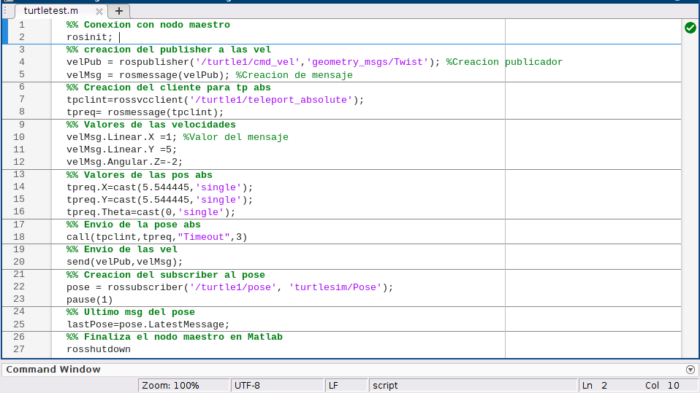

Para la programacion en matlab primero se estableciendo la conexión con el nodo maestro de ROS utilizando rosinit, lo que permite la interacción con otros nodos y servicios en el entorno ROS, a continuación, se crea un publicador (velPub) que envía comandos de velocidad a la tortuga en la simulación. Estos comandos se publican en el tópico /turtle1/cmd_vel, y se utiliza el mensaje geometry_msgs/Twist para describir la velocidad de la tortuga. Además, se configura un cliente (tpclint) para el servicio de teleportación absoluta en ROS, permitiendo teleportar la tortuga a una ubicación específica. También establece los valores de velocidad y posición absoluta en los mensajes correspondientes (velMsg y tpreq). Luego, se envían comandos de teleportación y velocidad, lo que controla el movimiento de la tortuga en la simulación y la teletransporta a la ubicación especificada.
Se crea un suscriptor (pose) para recibir datos de posición de la tortuga desde el tópico /turtle1/pose. Esto permite obtener información sobre la posición actual de la tortuga en la simulación. El código pausa durante un segundo y luego obtiene el último mensaje de posición de la tortuga. Por ultimo, se cierra la conexión con el nodo maestro de ROS utilizando rosshutdown.

